В пятый раз состоялся яркий и незабываемый праздник села Кушки Темниковского муниципального района «Живи, село мое родное!».
Праздник по традиции проведен в день святого престола села Ивана- Воина.
Открыли праздник первый заместитель Главы администрации Темниковского муниципального района Галина Алексеевна Бабина, начальник Управления культуры и туризма района Нина Васильевна Кулькова, Глава администрации Кушкинского сельского поселения Валентина Васильевна Киселева.
В год 70-летия Великой победы памяти павших земляков были посвящены минута молчания и возложение цветов к обелиску, в котором участвовали представители молодежи села – активисты социальной и культурной жизни.
Программа включила в себя чествование старожилов села, молодой семейной пары недавно заключившей брачный союз, новорожденной жительницы села Кушки, ветеранов труда: педагога, бухгалтера, медицинского работника, доярки. Благодарности Администрации поселения вручены фельдшеру поселения, почтальону и пенсионерке – активисту художественной самодеятельности.
Особо чествовались многодетная семья, насчитывающая шестерых детей и семьи, чьи подворья содержатся в образцовом состоянии.
Программа праздника была насыщена яркими концертными номерами в исполнении ансамбля народной песни «Пайгоня» - Кушкинского поселения, народного ансамбля песни «Веселушки» РДК и Д, солистов: Ани Кукушкиной, Егора Бабенко, Нины Ерошиной, Надежды Антоновой, Ани и Кристины Кабаевых.
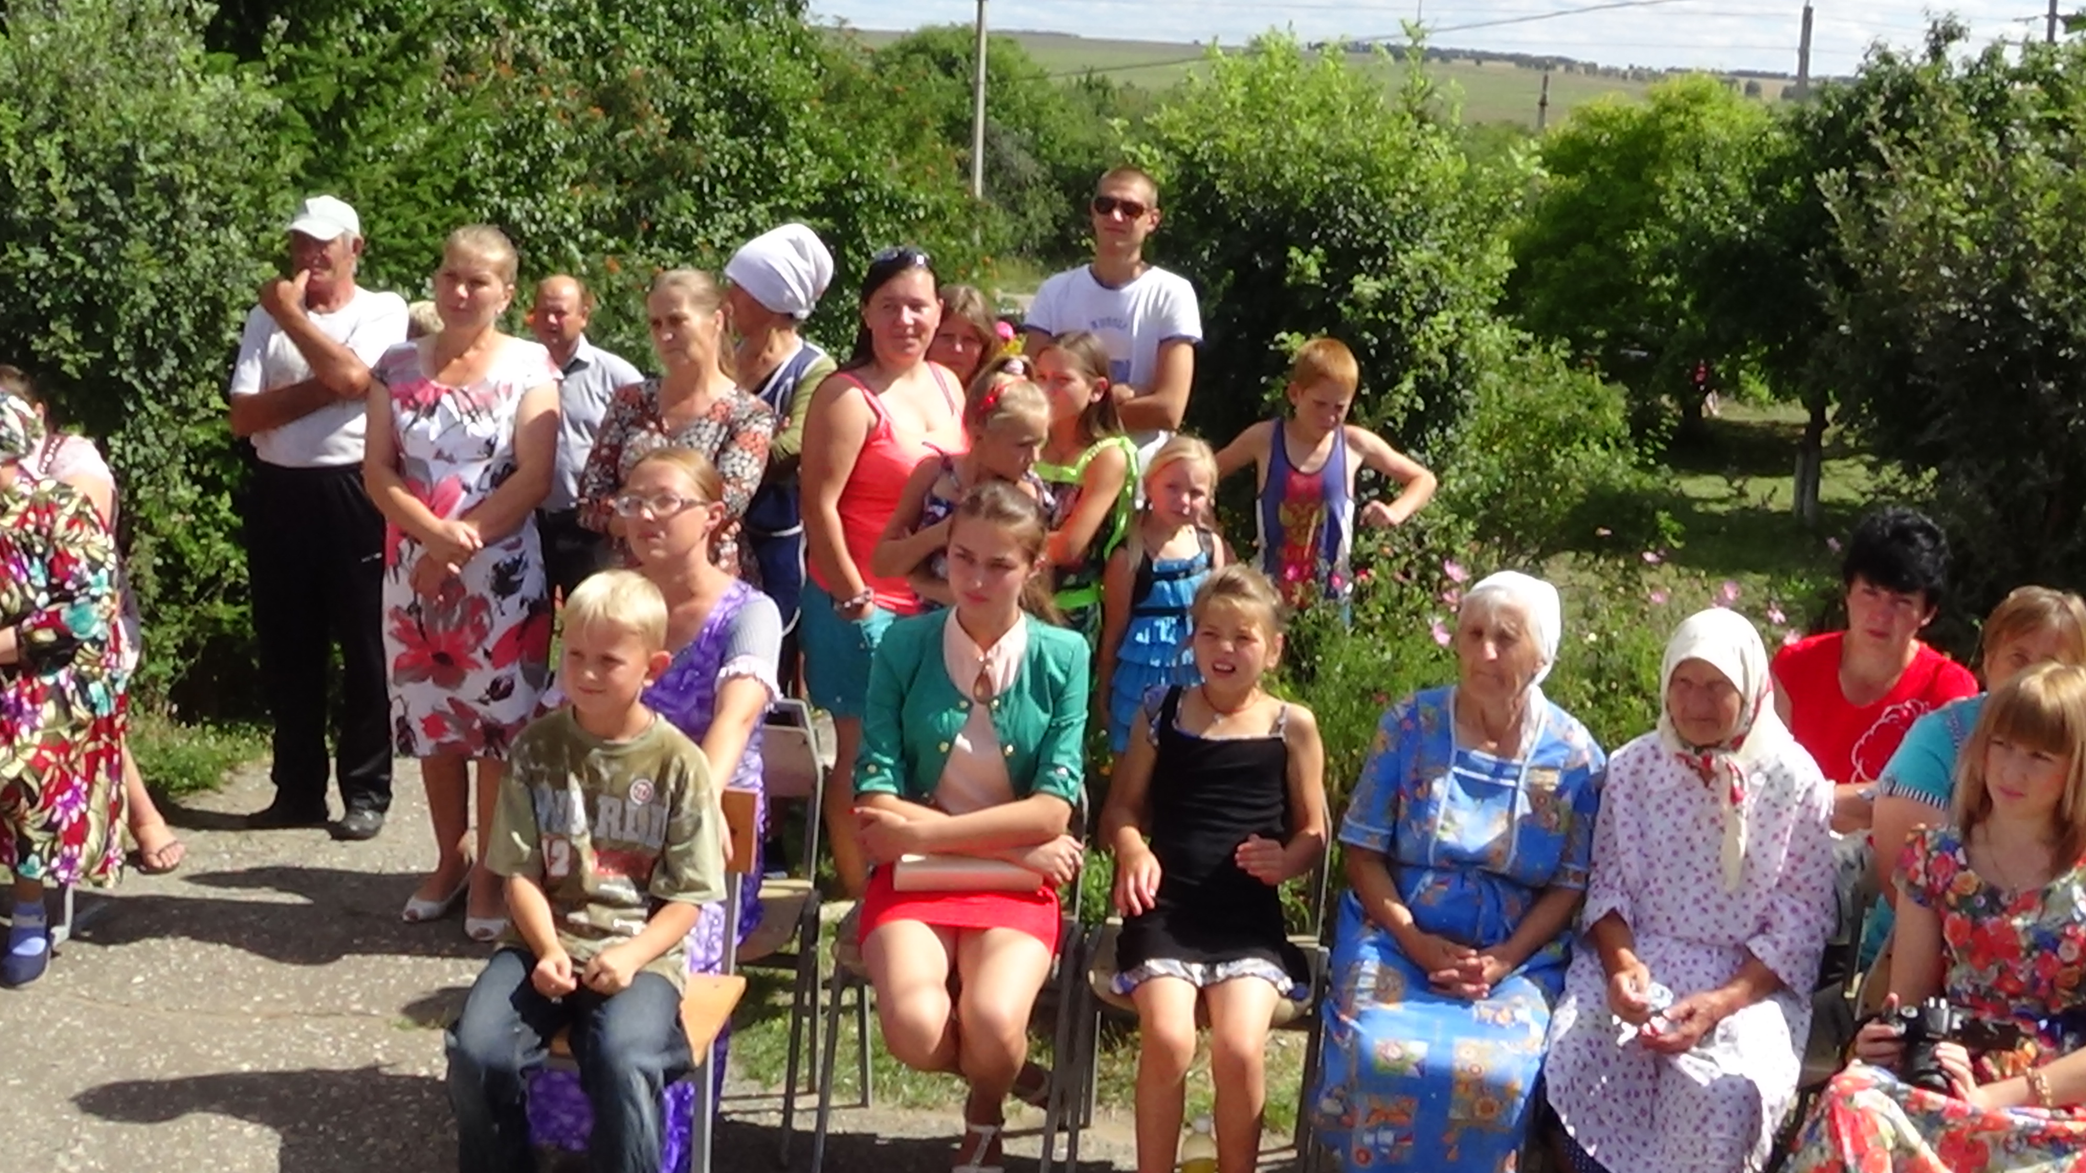
Кушкинский зритель с нетерпением ожидает открытия праздника

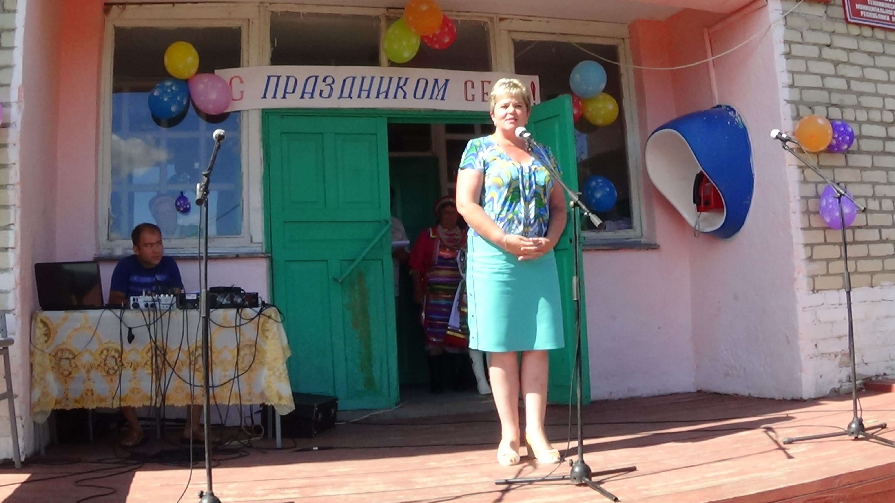
Приветствие и поздравление с праздником от Администрации Темниковского района. На сцене первый заместитель Главы администрации Г.А. Бабина.

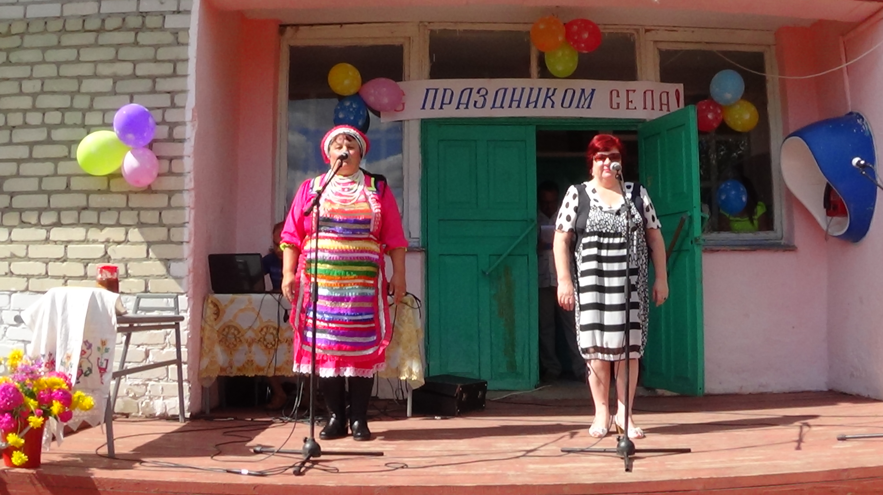
С праздником поздравляют Начальник Управления культуры и туризма Темниковского района Нина Васильевна Кулькова и Глава администрации Кушкинского сельского поселения Валентина Васильевна Киселева.

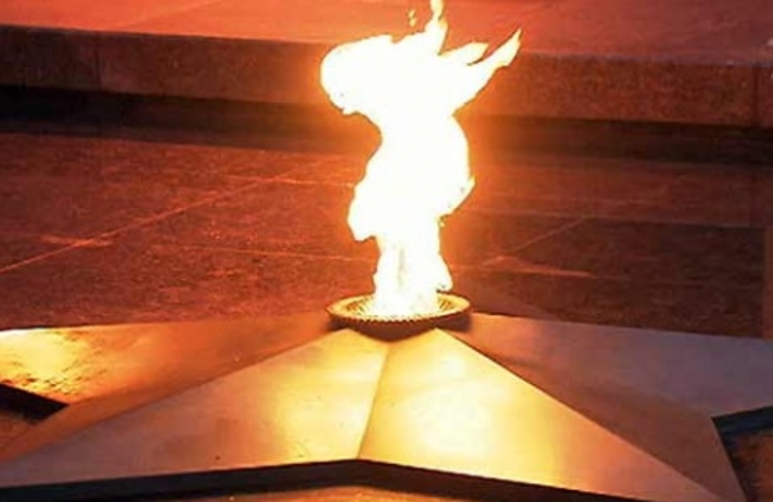
Памяти павших в годы Великой Отечественной войны земляков - кушкинцев цветы к обелиску павшим .

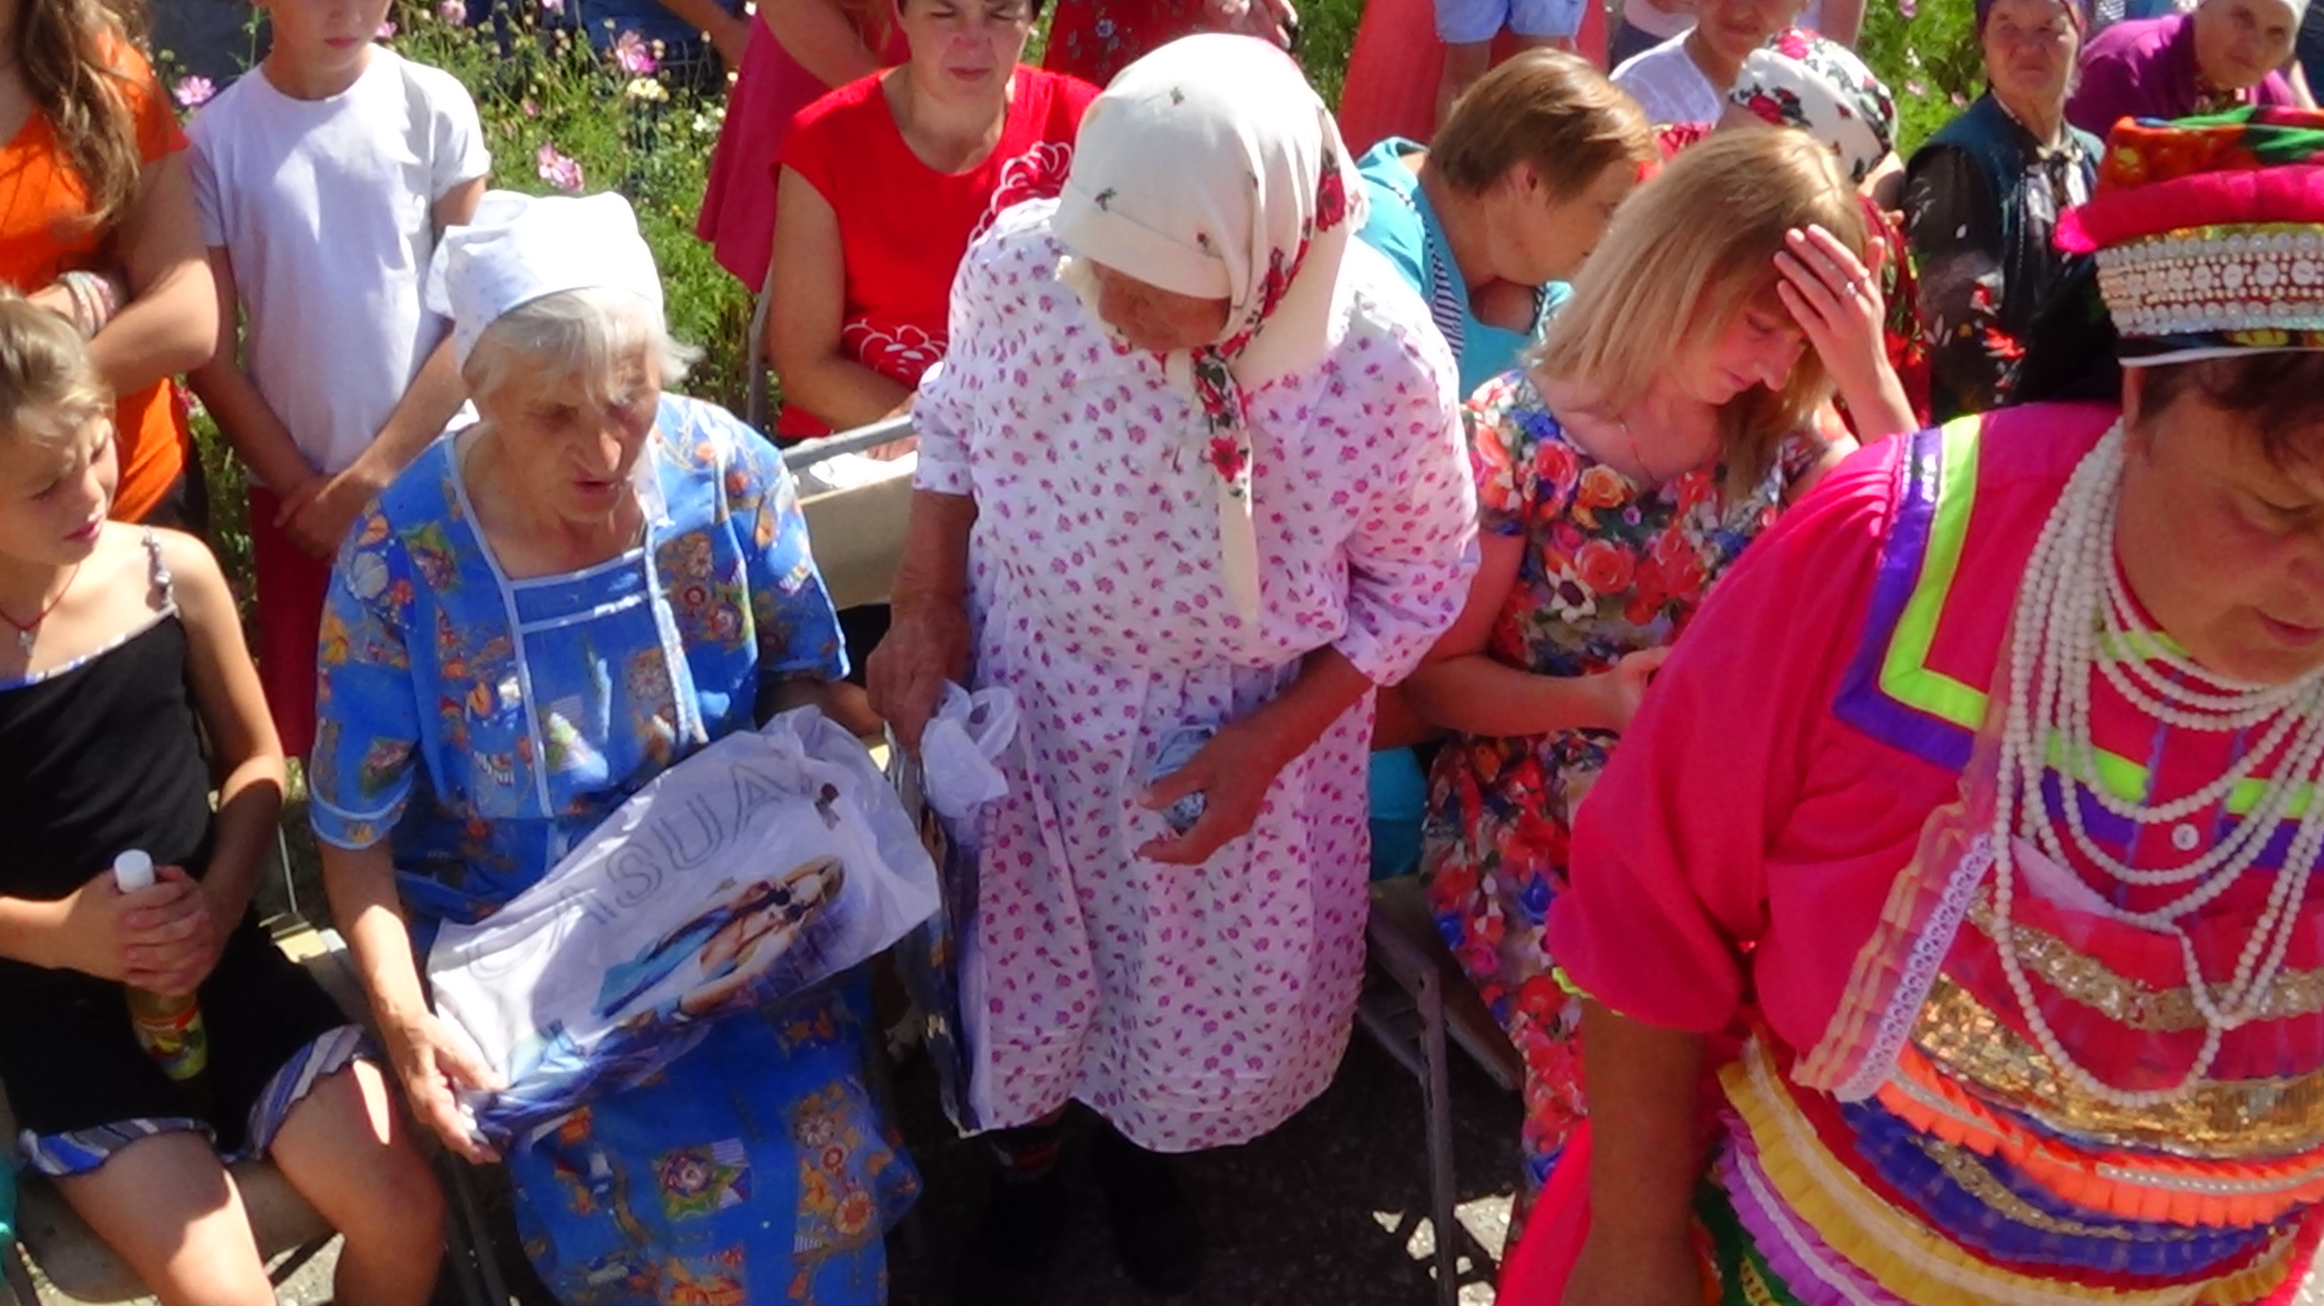
С праздником села старожилов Анну Ивановну Коршунову и Марию Сысоевну Лукьянову поздравляет и вручает подарки Глава администрации Валентина Васильевна Киселева.

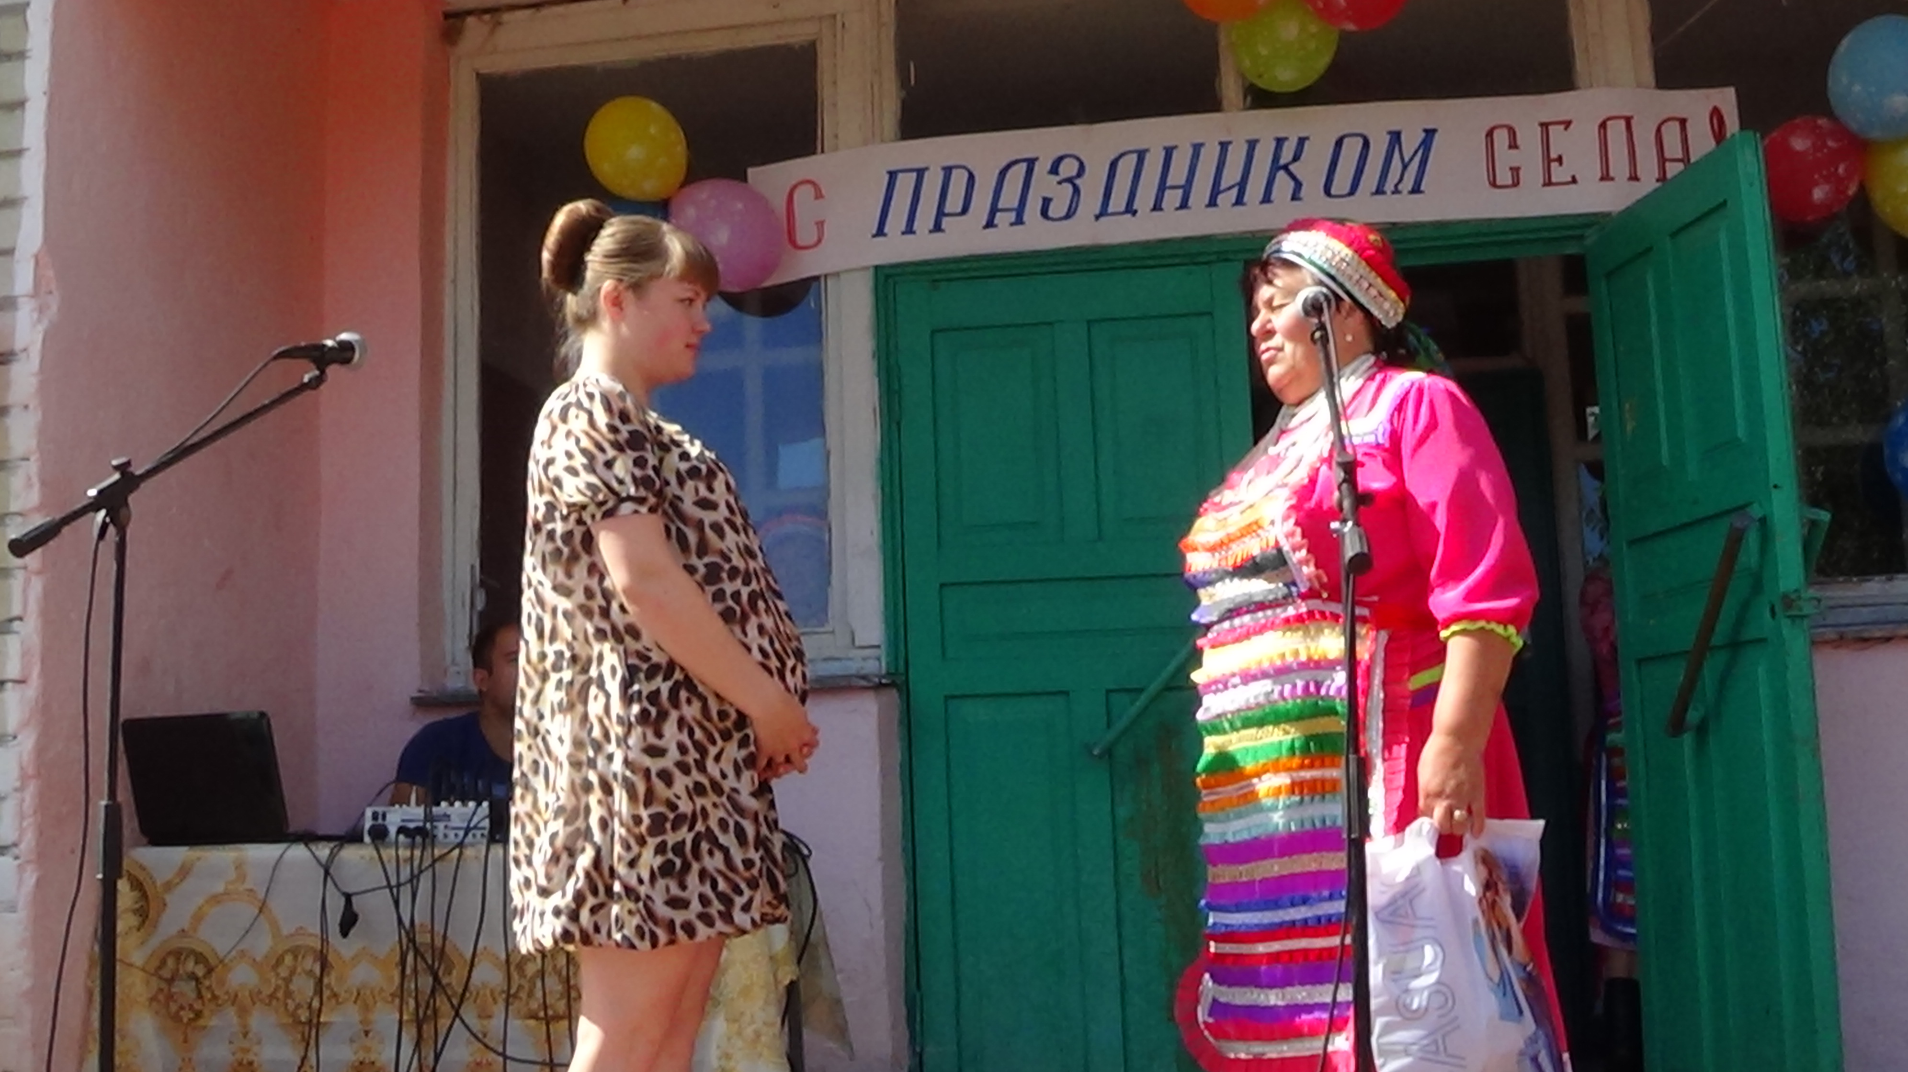
Глава администрации поздравляет молодую семью Игоря и Марию Никитиных и благословляет на продолжение рода.

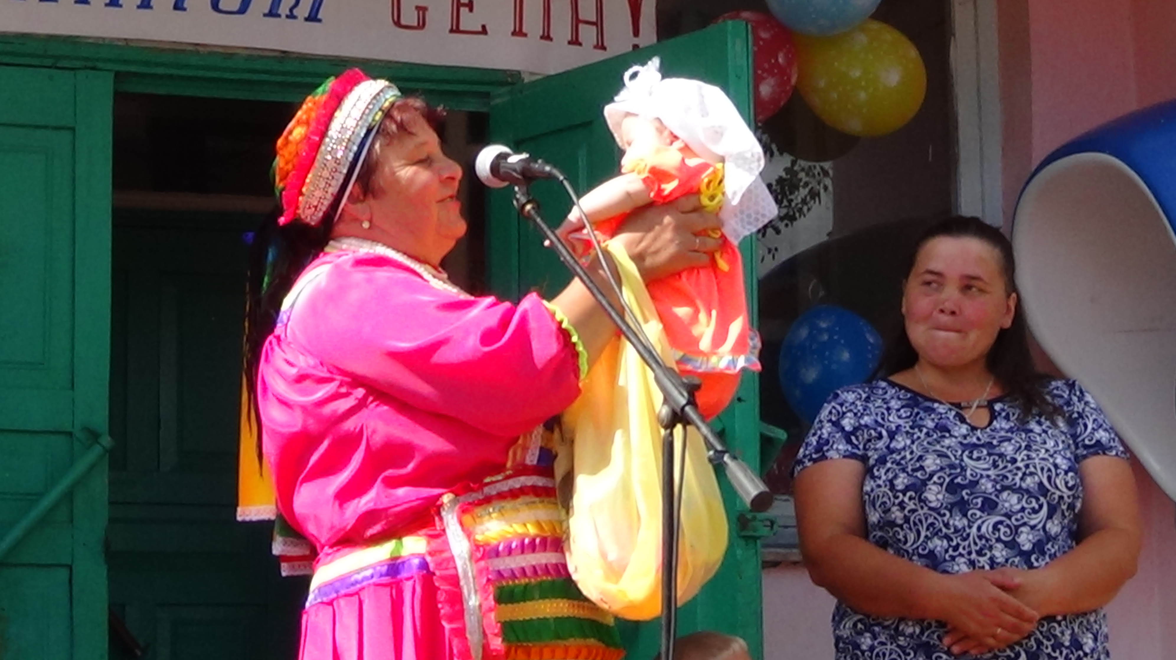
Глава администрации приветствует и поздравляет юную гражданку Российской Федерации, рожденную в селе Кушки Ульяну Александровну Романову-пятого ребенка в семье.

А дальше в программе праздника – концерт!
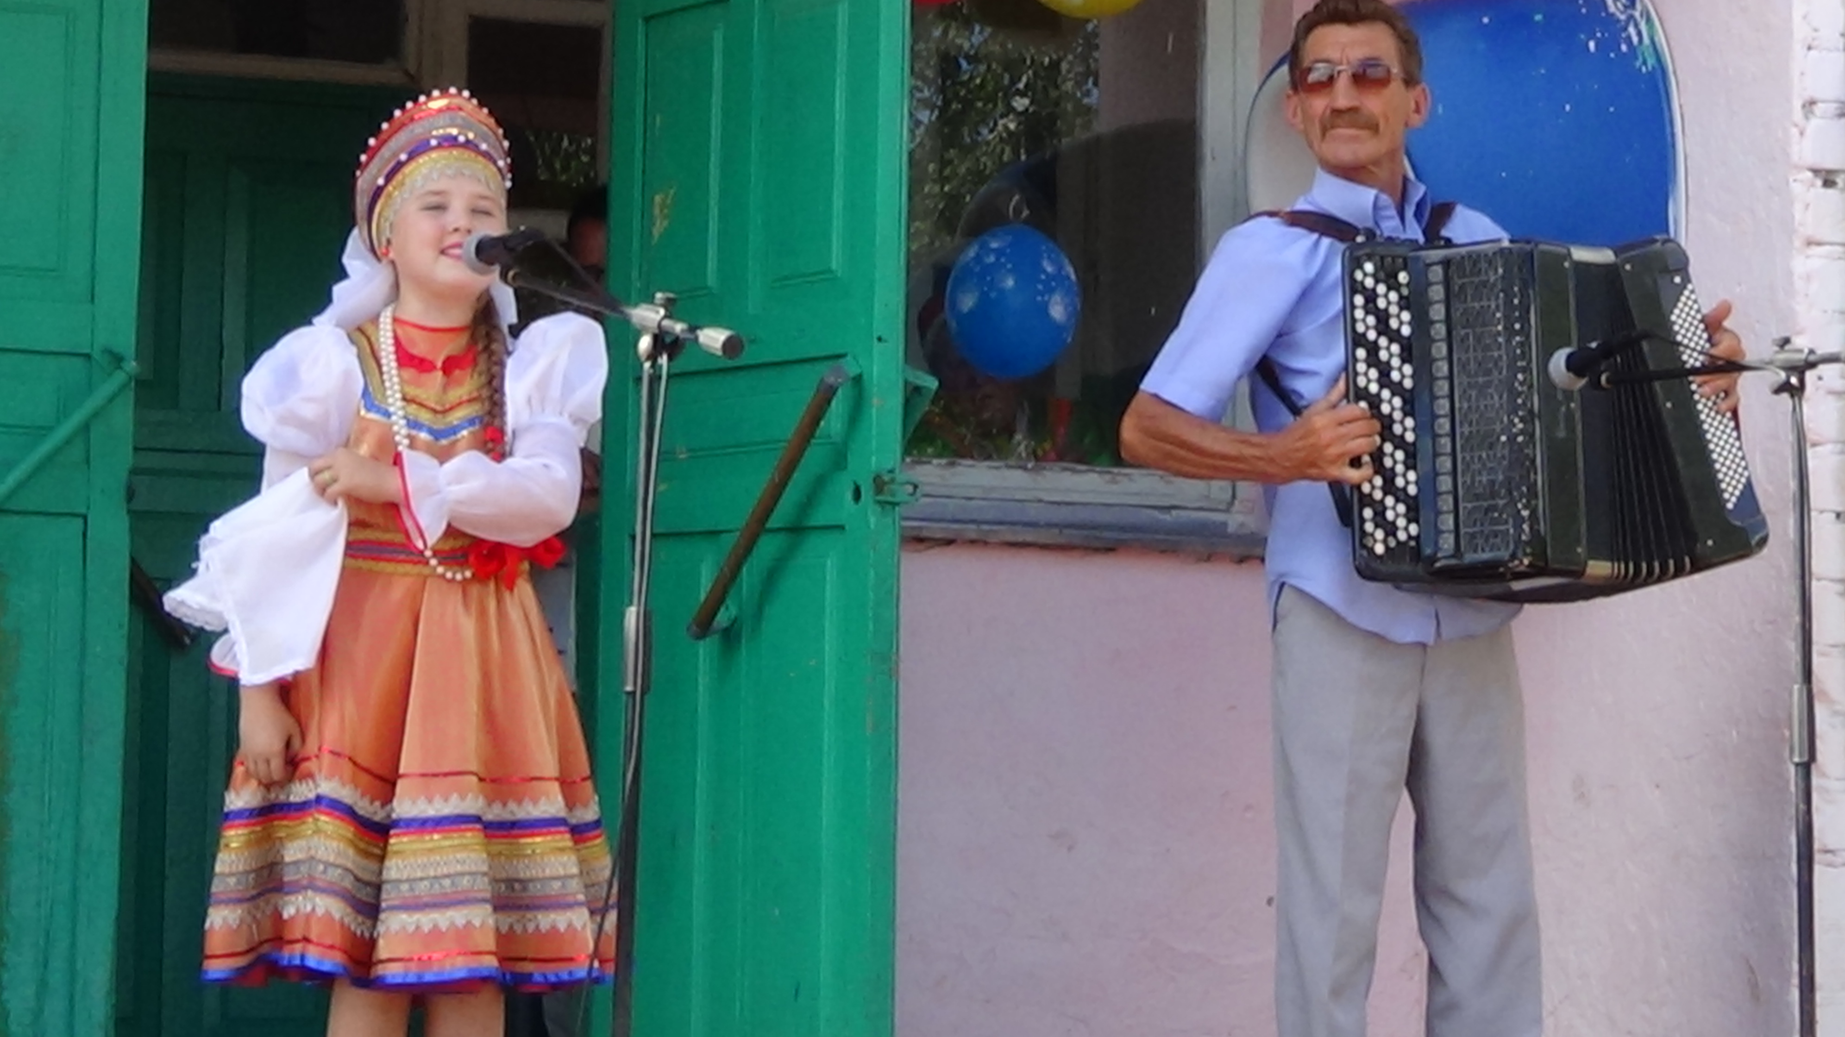
Лауреат I степени в номинации «Народный вокал» Международного фестиваля «Интер-Сухум 2015» Анна Кукушкина, аккомпанирует
Петр Баканов.
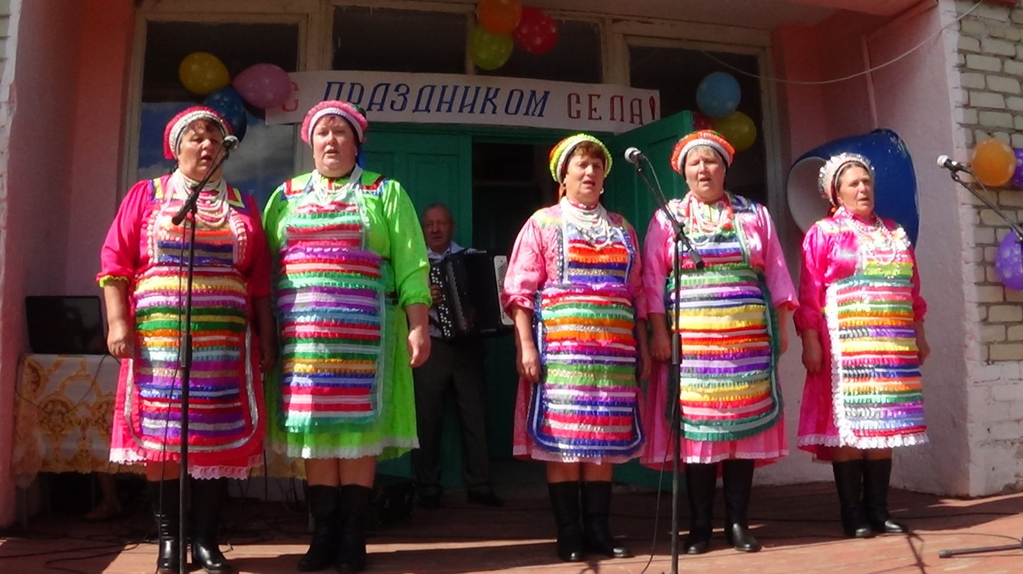
На сцене хозяева праздника- ансамбль народной песни КДЦ «Кушкинский» -«Пайгоня»

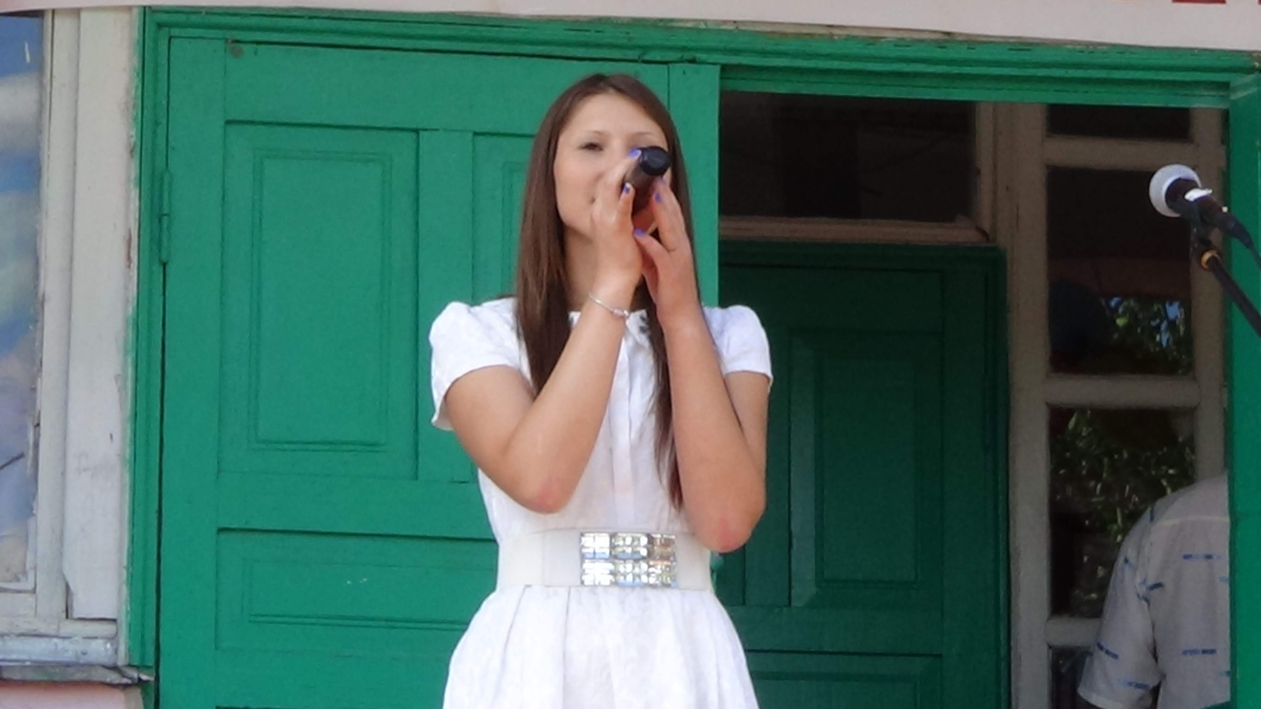
Музыкальный подарок односельчанам от юной солистки КДЦ «Кушкинский» Ани Кабаевой

